

배포 사용가이드
(AA)
고객중심정보시스템고도화사업

Version 0.1
2022.03.14


승인
[고객사]
구분 | 성명 | 일자 | 서명
승인자
검토자

[SK C&C]
구분 | 성명 | 일자 | 서명
승인자
검토자

제ㆍ개정이력

버전 | 변경일자 | 제.개정내용 | 작성자
0.01 | 2022-02-23 | 최초등록 | 김두포

목차
1. 개요 1-1
2. File Upload UI 2-2
2.1. Pre-Requisite 2-2
2.1.1. 기본개발환경설정 2-2
2.2. Test 2-2
2.3. Sample 2-2
2.3.1. WebSquare 2-2
2.3.2. 서버업로드경로설정 2-3
2.4. 공통화 API 2-3
2.5. Manual 2-3
3. EDMS (Electronic Document Management System) 3-4
3.1. Pre-Requisite 3-4
3.1.1. 기본개발환경설정 3-4
3.2. Test 3-4
3.3. Sample 3-4
3.4. 공통화 API 3-4
3.5. Manual 3-4
3.1. Architectrure 3-5
4. BRMS (Business Rule Management System) 4-6
4.1. Pre-Requisite 4-6
4.1.1. 기본개발환경설정 4-6
4.1.2. InnoruleJ 설정 4-6
4.2. Sample 4-6
4.3. 공통화 API 4-6
5. Report 5-7
5.1. Pre-Requisite 5-7
5.1.1. 기본개발환경설정 5-7
5.1.2. OZStuio 설치 5-7
5.1.3. 개발환경설정 5-7
5.2. Test 5-7
5.3. Sample 5-7
5.4. 공통화 API 5-7
5.5. Manual 5-8

개요
본 문서는 "건설공제조합고객중심정보시스템고도화사업"의 Source를 서버에 Deploy하는 방법에 대해 기술한다.

Pre-Requisite
- Apache Maven
- Sonatype Nexus

Sonatype Nexus
구동
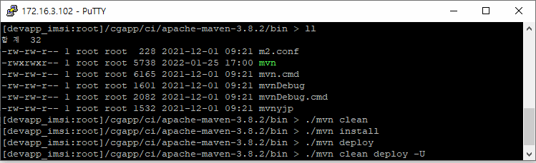

Library Repository
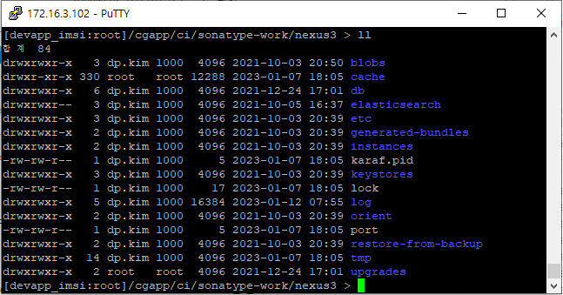

- Nexus 가 기본적으로 SnpShot Repository, Release Repository, Proxy Repository, Hosted Repository 를 지원하는데
이를 하나로 묶어 Public Repository 로 만듦.
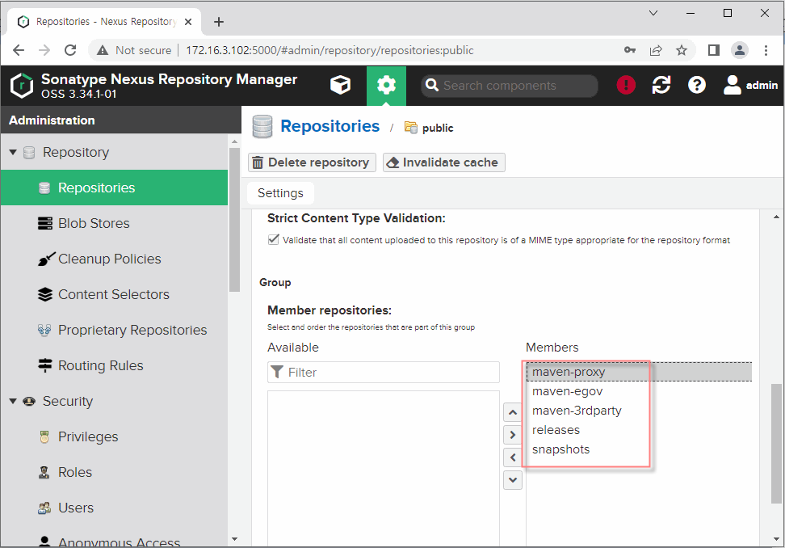

외부 인터넷 되는곳에서 Proxy Repository를 통해 각종 Apache, Spring, Google, Gooava등의 라이브러리들 먼저 다운로드
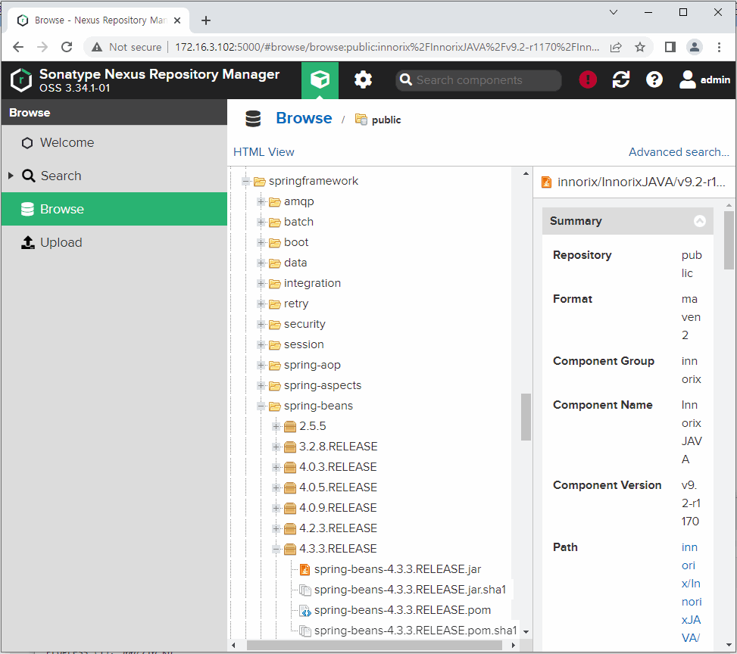

내부 작업결과물이되 Library로 쓰이는것들
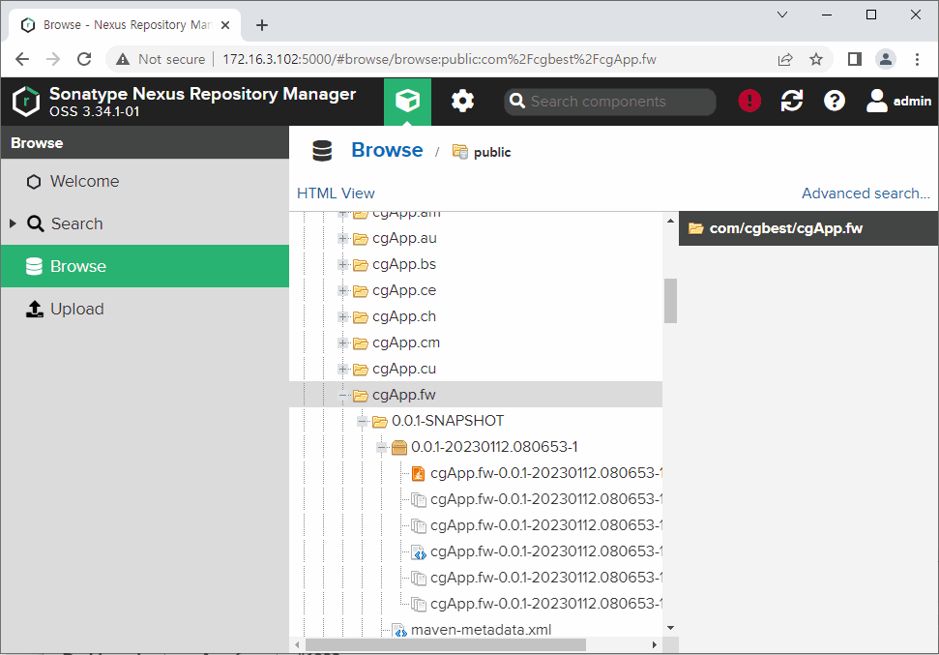

외부 Library들 등록
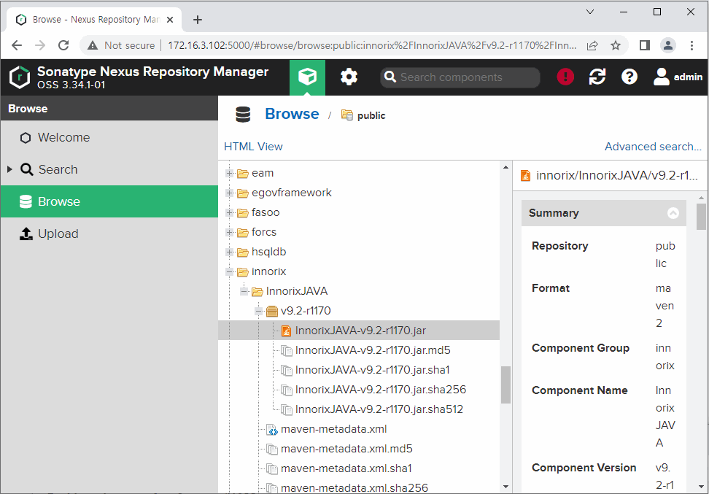

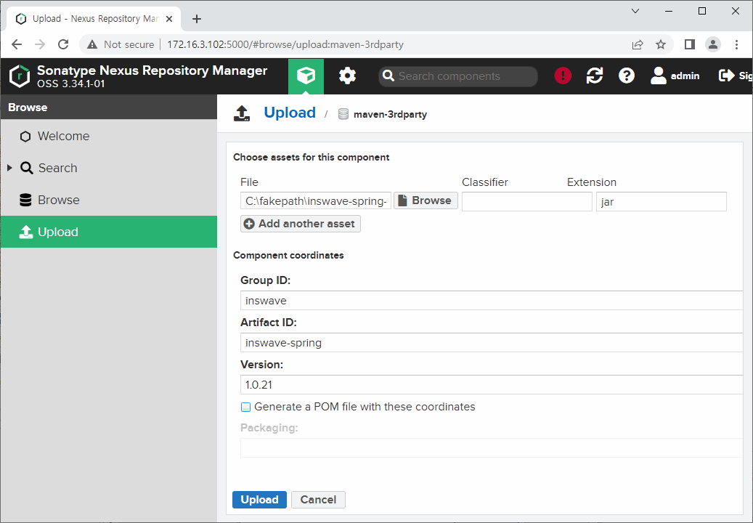

Apache Maven
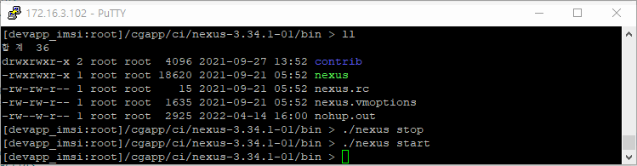
내부작업 결과물이되 그대로 서버에 올라갈 파일들 Build
